пВариант № 8083763

Результаты

№ п/п | Номер | Тип | Ваш ответ | Правильный ответ
1 | 26618 | B1 | Не решено | 8
2 | 263797 | B2 | Не решено | 9
3 | 5555 | B3 | Не решено | 220
4 | 505459 | B4 | Не решено | 3
5 | 320177 | B5 | Не решено | 0,75
6 | 104015 | B6 | Не решено | 4
7 | 27410 | B7 | Не решено | 5
8 | 317544 | B8 | Не решено | 4
9 | 911 | B9 | Не решено | 17
10 | 65269 | B10 | Не решено | -0,5
11 | 42381 | B11 | Не решено | 279
12 | 324456 | B12 | Не решено | 48
13 | 109209 | B13 | Не решено | 36
14 | 128253 | B14 | Не решено | 36
15 | 502094 | C1 | Набрано баллов: 0
16 | 504437 | C2 | Набрано баллов: 0
17 | 500593 | C4 | Набрано баллов: 0
18 | 506090 | C5 | Набрано баллов: 0
19 | 502078 | C6 | Набрано баллов: 0
20 | 501694 | C7 | Набрано баллов: 0

Решения

↑ Задание 1
Флакон шампуня стоит 160 рублей. Какое наибольшее число флаконов можно купить на 1000 рублей во время распродажи, когда скидка составляет 25% ?
Решение.
Во время распродажи шампунь станет стоить 160 − 0,25 160 = 120 рублей. Разделим 1000 на 120:

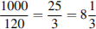.
Значит, можно будет купить 8 флаконов шампуня.

Ответ: 8.

↑ Задание 2
На рисунке жирными точками показана цена золота, установленная Центробанком РФ во все рабочие дни в октябре 2009 года. По горизонтали указываются числа месяца, по вертикали — цена золота в рублях за грамм. Для наглядности жирные точки на рисунке соединены линией. Определите по рисунку, сколько дней из данного периода цена золота была меньше 980 рублей за грамм.
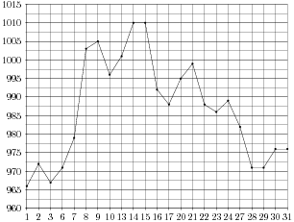
Решение.
Из графика видно, что за данный период было 9 дней, когда цена золота была меньше 980 рублей за грамм.

Ответ: 9.

↑ Задание 3
Телефонная компания предоставляет на выбор три тарифных плана.
Тарифный план | Абонентская плата | Плата за 1 минуту разговора
Повременный | Нет | 0,4 руб.
Комбинированный | 160 руб. за 400 мин. в месяц | 0,3 руб. за 1 мин. сверх 400 мин. в месяц.
Безлимитный | 285 руб. в месяц
Абонент выбрал наиболее дешевый тарифный план, исходя из предположения, что общая длительность телефонных разговоров составляет 600 минут в месяц. Какую сумму он должен заплатить за месяц, если общая длительность разговоров в этом месяце действительно будет равна 600 минут? Ответ дайте в рублях.
Решение.
Рассмотрим три случая.

На тарифном плане «Повременный» ежемесячная плата будет равна 600 0,4 = 240 руб.

На тарифном плане «Комбинированный» ежемесячная плата будет складываться из абонентской 160 руб. и платы за 200 мин. сверх тарифа 200 0,3 = 60 руб. Всего 160 + 60 = 220 руб.

На тарифном плане «Безлимитный» ежемесячная плата равна 285 руб.

Стоимость самого дешевого варианта составляет 220 рублей.

Ответ: 220.

↑ Задание 4
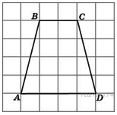На клетчатой бумаге изображена трапеция. Найти длину средней линии этой трапеции (в сантиметрах).
Решение.
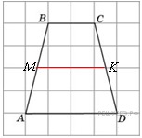Средняя линия трапеции равна полусумме её оснований.

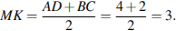

Ответ: 3.

↑ Задание 5
Агрофирма закупает куриные яйца в двух домашних хозяйствах. 40% яиц из первого хозяйства — яйца высшей категории, а из второго хозяйства — 20% яиц высшей категории. Всего высшую категорию получает 35% яиц. Найдите вероятность того, что яйцо, купленное у этой агрофирмы, окажется из первого хозяйства.
Решение.
Пусть событие состоит в том, что яйцо имеет высшую категорию, события и состоят в том, что яйцо произведено в первом и втором хозяйствах соответственно. Тогда события и — события, состоящие в том, что яйцо высшей категории произведено в первом и втором хозяйстве соответственно. По формуле полной вероятности, вероятность того, что будет куплено яйцо высшей категории, равна:

Поскольку по условию эта вероятность равна 0,35, поэтому для вероятности того, что купленное яйцо произведено в первом хозяйстве имеем:

Приведем другое решение.
Пусть в первом хозяйстве агрофирма закупает яиц, в том числе, яиц высшей категории, а во втором хозяйстве — яиц, в том числе яиц высшей категории. Тем самым, всего агроформа закупает яиц, в том числе яиц высшей категории. По условию, высшую категорию имеют 35% яиц, тогда:

Следовательно, у первого хозяйства закупают в три раза больше яиц, чем у второго. Поэтому вероятность того, что купленное яйцо окажется из первого хозяйства равна

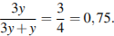

Правильный ответ: 0,75

↑ Задание 6
Решите уравнение 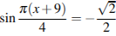. В ответе напишите наименьший положительный корень.
Решение.
Решим уравнение:

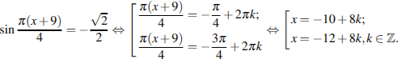

Значениям соответствуют большие положительные корни.
Если , то и
Если , то и
Значениям соответствуют меньшие значения корней.
Наименьшим положительным решением является 4.

Ответ: 4.

↑ Задание 7
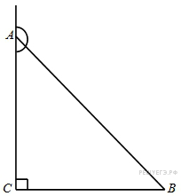
В треугольнике угол равен 90°, синус внешнего угла при вершине равен , . Найдите .
Решение.
Так как
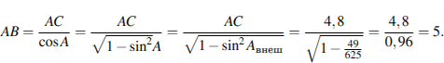
Ответ: 5.

↑ Задание 8
На рисунке изображен график функции и отмечены точки −2, −1, 1, 4. В какой из этих точек значение производной наименьшее? В ответе укажите эту точку.

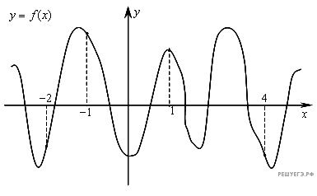
Решение.
Значение производной в точке касания равно угловому коэффициенту касательной, который в свою очередь равен тангенсу угла наклона данной касательной к оси абсцисс. Производная отрицательна в точках −1 и 4. Модуль тангенса угла наклона касательной явно больше в точке 4, поэтому тангенс в этой точке наименьший.

Ответ:4.

↑ Задание 9
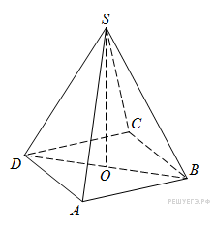В правильной четырехугольной пирамиде точка – центр основания, – вершина, , . Найдите боковое ребро .
Решение.
В правильной пирамиде вершина проецируется в центр основания, следовательно является высотой пирамиды.тогда по теореме Пифагора

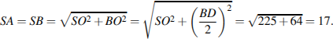
Ответ: 17.

↑ Задание 10
Найдите 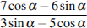, если
Решение.
Заметим: . Тогда:

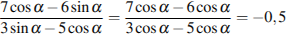.

Ответ: −0,5.
↑ Задание 11
При сближении источника и приемника звуковых сигналов движущихся в некоторой среде по прямой навстречу друг другу частота звукового сигнала, регистрируемого приeмником, не совпадает с частотой исходного сигнала Гц и определяется следующим выражением: 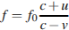 (Гц), где — скорость распространения сигнала в среде (в м/с), а м/с и м/с — скорости приeмника и источника относительно среды соответственно. При какой максимальной скорости (в м/с) распространения сигнала в среде частота сигнала в приeмнике будет не менее 120 Гц?
Решение.
Задача сводится к решению неравенства Гц при известных значениях м/с и м/с — скорости приёмника и источника относительно среды соответственно:

м/с.
Значит, макимальная скорость распространения сигнала в среде — 279 м/с.
Ответ: 279.

↑ Задание 12
Диаметр основания конуса равен 12, а длина образующей — 10. Найдите площадь осевого сечения этого конуса.

Решение.
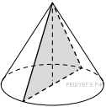Осевым сечением конуса является равнобедренный треугольник, основание которого — диаметр основания конуса, а высота совпадает с высотой конуса. Образующая конуса , его высота и радиус основания связаны соотношением откуда Следовательно, площадь осевого сечения равна 0,5 · 12 · 8 = 48.

Ответ: 48.

↑ Задание 13
Первый сплав содержит 5% меди, второй — 13% меди. Масса второго сплава больше массы первого на 9 кг. Из этих двух сплавов получили третий сплав, содержащий 10% меди. Найдите массу третьего сплава. Ответ дайте в килограммах.
Решение.
Пусть масса первого сплава кг, а масса второго — кг, масса третьего сплава — кг. Первый сплав содержит 5% меди, второй — 13% меди, третий сплав — 10% меди. Таким образом,

Следовательно, масса третьего сплава равна
Ответ: 36.

↑ Задание 14
Найдите точку минимума функции 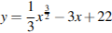.
Решение.
Найдем производную заданной функции:

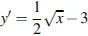.
Найдем нули производной:

Определим знаки производной функции и изобразим на рисунке поведение функции:

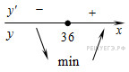
Искомая точка минимума .
Ответ: 36.

Задание С1
Критерии оценивания выполнения задания | Баллы
Обоснованно получены верные ответы в обоих пунктах | 2
Обоснованно получен верный ответ в пункте а) или в пункте б) | 1
Решение не соответствует ни одному из критериев, перечисленных выше | 0
Максимальный балл | 2

а) Решите уравнение
б) Найдите все корни этого уравнения, принадлежащие промежутку 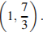

Решение.
а) Преобразуем исходное уравнение:
Пусть тогда уравнение запишется в виде откуда или 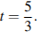
При получим: откуда
При 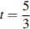 получим: 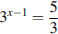 откуда
б) Корень не принадлежит промежутку Поскольку и 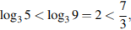 корень принадлежит промежутку
Ответ: а) б)

Задание С2
Критерии оценивания выполнения задания | Баллы
Обоснованно получен верный ответ. | 2
Решение содержит обоснованный переход к планиметрической задаче, но получен неверный ответ или решение не закончено. ИЛИ При правильном ответе решение недостаточно обосновано. | 1
Решение не соответствует ни одному из критериев, перечисленных выше. | 0
Максимальный балл | 2

В правильной треугольной пирамиде SABC боковое ребро SA = 6, а сторона основания AB = 4. Найдите площадь сечения пирамиды плоскостью, проходящей через ребро AB перпендикулярно ребру SC .

Решение.
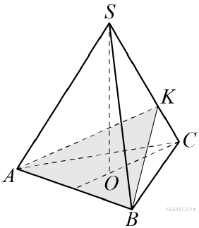В треугольнике BCS проведём высоту BK, тогда искомое сечение — треугольник ABK. Пусть Q — площадь треугольника ABK. Сечение из условия разбивает пирамиду на тетраэдры CAKB и SAKB . Их суммарный объём

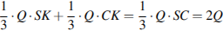

равен объёму пирамиды.

Пусть — SO высота пирамиды. В треугольнике SCO имеем:

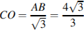

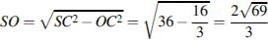

Объём пирамиды SABC равен

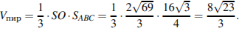

Приравнивая два найденных значения для объёма, получаем

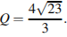

Ответ: 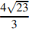.

С3
Критерии оценивания выполнения задания | Баллы
Обоснованно получен верный ответ | 3
Обоснованно получены верные ответы в обоих неравенствах системы неравенств | 2
Обоснованно получен верный ответ в одном из неравенств системы неравенств | 1
Решение не соответствует ни одному из критериев, перечисленных выше | 0
Максимальный балл | 3

Решите систему неравенств 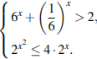

Решение.
Последовательно получаем:

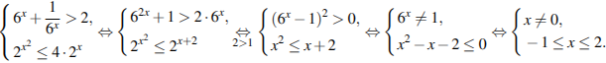
Ответ: .

Задание С4
Критерии оценивания выполнения задания | Баллы
Рассмотрены все возможные геометрические конфигурации, и получен правильный ответ | 3
Рассмотрена хотя бы одна возможная конфигурация, в которой получено правильное значение искомой величины | 2
Рассмотрена хотя бы одна возможная геометрическая конфигурация, в которой получено значение искомой величины, неправильное из-за геометрической ошибки | 1
Решение не соответствует ни одному из критериев, перечисленных выше | 0
Максимальный балл | 3

В треугольник ABC известны стороны: AB = 14, DC = 18, AC = 20. Окружность, проходящая через точки A и C, пересекает прямые BA и BC соответственно в точках K и L, отличных от вершин треугольника. Отрезок KL касается окружности, вписанной в треугольник ABC. Найдите длину отрезка KL.

Решение.
Обе точки и не могут лежать вне треугольника, поскольку в этом случае отрезок не может касаться вписанной окружности. Значит, по крайней мере одна из этих точек лежит на стороне треугольника.
Пусть обе точки и лежат на сторонах треугольника (рис. 1).
Четырёхугольник — вписанный, следовательно, .
Значит, треугольник подобен треугольнику , так как угол — общий. Пусть коэффициент подобия равен , тогда , , .
Суммы противоположных сторон описанного четырехугольника равны:
; ; 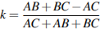.
Подставляя известные значения сторон, находим 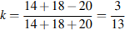.
Следовательно, 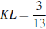, 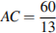
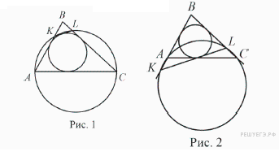

Пусть точка лежит на продолжении стороны (рис. 2). Углы и равны, поскольку опираются на одну дугу. Значит, треугольник подобен треугольнику . так как угол — общий. Более того, они описаны около одной и той же окружности. Следовательно, коэффициент подобия равен 1. то есть треугольники и равны, поэтому . Заметим, что и точка действительно лежит на продолжении стороны .
Если точка лежит на продолжении стороны , то , но аналогично предыдущему случаю получаем . Значит, этот случай не достигается.

Ответ: , .

Задание С5
Критерии оценивания выполнения задания | Баллы
Обоснованно получен правильный ответ. | 3
Получено верное выражение для суммы платежа, но допущена вычислительная ошибка, приведшая к неверному ответу. | 2
Получено выражение для ежегодной выплаты, но уравнение не составлено ИЛИ верный ответ найден подбором. | 1
Решение не соответствует ни одному из критериев, перечисленных выше. | 0
Максимальный балл | 3

За время хранения вклада в банке проценты по нему начислялись ежемесячно сначала в размере 5%, затем 12%, потом 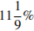 и, наконец, 12,5% в месяц. известно, что под действием каждой новой процентной ставки вклад находился целое число месяцев, а по истечении срока хранения первоначальная сумма увеличилась на 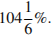 Определите срок хранения вклада.

Решение.
Известно:
1. Проценты на вклад начислялись ежемесячно.
2. Каждая последующая процентная надбавка по истечении календарного месяца начислялась с учетом вновь образованной суммы вклада и с учетом предыдущих надбавок.
Если первоначальная сумма вклада при ежемесячной 5%-ной ставке начисления процентов продержалась месяцев, то вклад ежемесячно увеличивался в раз, и этот коэффициент будет сохранен до тех пор, пока ставка не изменится.
При изменении процентной надбавки с 5% на 12% (ставка 12% продержалась месяцев) первоначальная сумма вклада за месяцев увеличится в 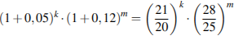 раз.
Предположим, что процентная ставка продержалась месяцев, а процентная ставка продержалась месяцев. Тогда соответствующие коэффициенты повышения составят:

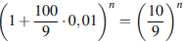и 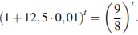

Таким образом, коэффициент повышения суммы вклада в целом за весь период хранения вклада в банке составит:

Это — с одной стороны. Но с другой стороны, согласно условию задачи первоначальная сумма вклада за это же время увеличилась на 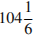 т.е. в

( раз).

Значит,

Согласно основной теореме арифметики каждое натуральное число, большее 1, можно представить в виде произведения простых множителей, и это представление единственное с точностью до порядка их следования. В таком случае:

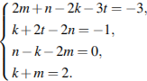

Решим эту систему относительно натуральных и
Из последнего уравнения системы имеем: При этих значениях и система примет вид:

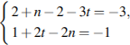

Итак, вклад в банке на хранении был 7 месяцев. При найденных значениях и действительно равно нулю.

Ответ: 7.

Задание С6
Критерии оценивания ответа на задание С5 | Баллы
Обоснованно получен верный ответ. | 4
Обоснованно получены оба значения: a=-\frac{1}{8}, \ a=0. Ответ отличается от верного исключением точки a = 0 | 3
Обоснованно получены оба значения: a=-\frac{1}{8}, \ a=0. | 2
Верно найдено одно или два из значений a=-\frac{1}{8} или a=0. | 1
Решение не соответствует ни одному из критериев, перечисленных выше | 0
Максимальный балл | 4

Найдите все значения при которых уравнение имеет на промежутке 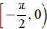единственный корень.

Решение.
Рассмотрим два случая. Первый случай: Исходное уравнение примет вид

Последнее уравнение имеет на промежутке 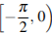 единственный корень при откуда 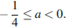 Подставив в неравенство получим: откуда 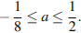
В этом случае уравнение при условии имеет на промежутке единственный корень при 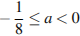 и не имеет на промежутке корней при 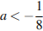 и при
Второй случай: Исходное уравнение примет вид

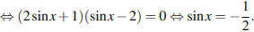

Последнее уравнение имеет на промежутке единственный корень 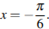 Подставив 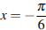 в неравенство получим: 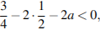 откуда 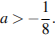
В этом случае уравнение при условии имеет на промежутке единственный корень при 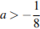 и не имеет на промежутке корней при 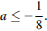
Уравнение на промежутке 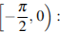
• при не имеет корней;
• при 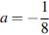 имеет единственный корень
• при 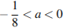 имеет два различных корня и
• при имеет единственный корень
Ответ: 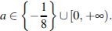

Задание С7
Критерии оценивания выполнения задания | Баллы
Верно получены все перечисленные (см. критерий на 1 балл) результаты | 4
Верно получены три из перечисленных (см. критерий на 1 балл) результатов | 3
Верно получены два из перечисленных (см. критерий на 1 балл) результатов | 2
Верно получен один из следующих результатов: — обоснованное решение п. а; — обоснованное решение п. б; — обоснованная оценка количества задуманных чисел в п. е; — оба набора задуманных чисел в п. в | 1
Решение не соответствует ни одному из критериев, перечисленных выше | 0
Максимальный балл | 4

Задумано несколько (не обязательно различных) натуральных чисел. Эти числа и их все возможные суммы (по 2, по 3 и т. д.) выписывают на доску в порядке неубывания. Если какое-то число n, выписанное на доску, повторяется несколько раз, то на доске оставляется одно такое число n, а остальные числа, равные n, стираются. Например, если задуманы числа 1, 3, 3, 4, то на доске будет записан набор 1, 3, 4, 5, 6, 7, 8, 10, 11.

а) Приведите пример задуманных чисел, для которых на доске будет записан набор 2, 4, 6, 8, 10.
б) Существует ли пример таких задуманных чисел, для которых на доске будет записан набор 1, 3, 4, 5, 6, 8, 10, 11, 12, 13, 15, 17, 18, 19, 20, 22?
в) Приведите все примеры задуманных чисел, для которых на доске будет записан набор 7, 8, 10, 15, 16, 17, 18, 23, 24, 25, 26, 31, 33, 34, 41.

Решение.
а) Задуманные числа 2, 2, 2, 2, 2 дают требуемый набор, записанный на доске.

б) Поскольку задуманные числа натуральные, то наименьшее число в наборе — это наименьшее из задуманных чисел, а наибольшее число в наборе — это сумма всех задуманных чисел. Среди чисел записанного набора должна быть сумма всех чисел, кроме наименьшего, то есть 22 − 1 = 21. Но этого числа нет в наборе, поэтому не существует примера таких задуманных чисел, для которого на доске будет выписан набор из условия.

в) Число 7 — наименьшее число в наборе — является наименьшим из задуманных чисел, а наибольшее число в наборе — это сумма всех задуманных чисел. Поэтому количество задуманных чисел не превосходит целой части , то есть 5. Кроме того, числа 8 и 10 меньше, чем сумма двух чисел 7, поэтому они также являются задуманными. Значит, сумма оставшихся задуманных чисел равна 41 − 7 − 8 − 10 = 16. Таким образом, так как наименьшее задуманное число равно 7, оставшиеся задуманные числа — это 8 и 8 или 16. Для задуманных чисел 7, 8, 8, 8, 10 и 7, 8, 10, 16 на доске будет записан набор, данный в условии.

Ответ: а) 2, 2, 2, 2, 2; б) нет; в) 7, 8, 8, 8, 10 или 7, 8, 10, 16.

